一、开利30GH190控制需求
- 双回路，蒸发器公用，A回路4压机 B回路3压机 压机带过载、高低压保护、风机过载、低压过低保护（低于1.8公斤）、压机排温温度开关保护，压机电流显示，高低压显示。风机过载、风机有1级和2级控制（同一回路中）
- 系统4压机公用一个电子膨胀阀，带膨胀阀板。（根据过热度来开启膨胀阀开度）
- 水系统带水流开关保护，防冻保护、出水温度过低保护。
- 主模块可控制水温，压缩机加载和卸载功能高低压保护开关量一个回路中各需一个(不需要每台压机都有)
- 触摸屏开机界面该为西门子LOGO,

二、触摸屏操作

2.1用户设置
在运行主界面下按[用户设置]键。
用户设置界面可以设置用户参数、定时功能、模块使用/禁用等。

2.2厂家／维修设置
在运行主界面中按“软件版本”按钮，进入软件版本界面后，长按界面左上角弹出密码框：
- 选择用户“维修”，输入维修密码进入维修设置。（密码默认为“20110918”）。
- 选择用户“厂家”，输入厂家密码进入厂家设置。（密码默认为“20110918”）。

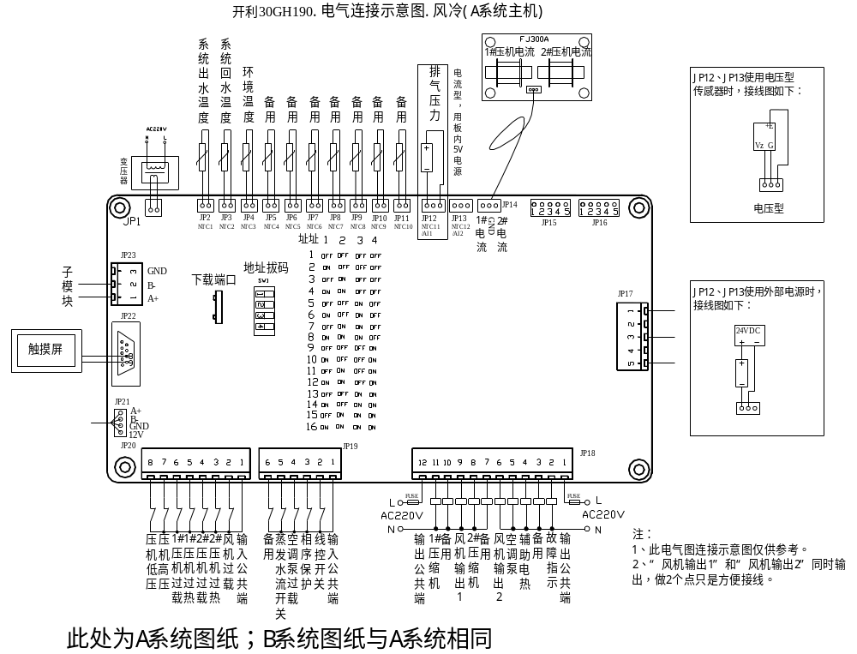三、主板图纸

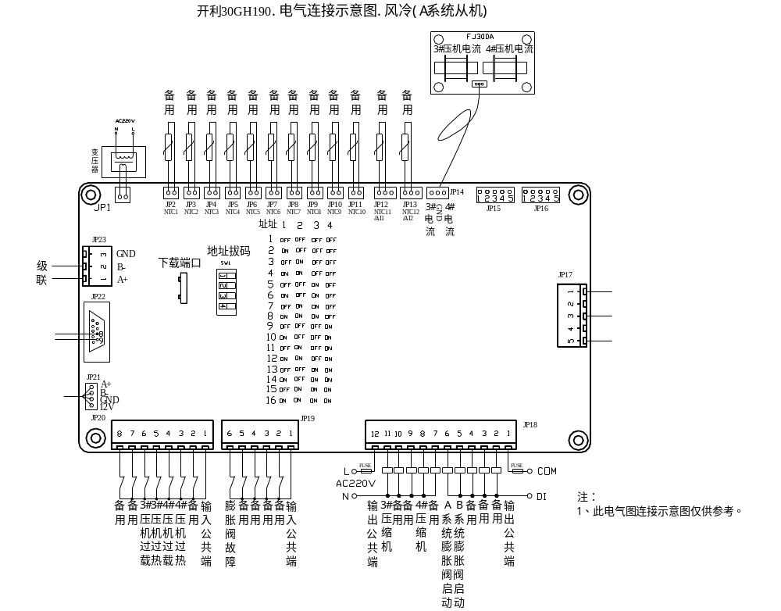

四、膨胀阀模块图纸
